GDI – Gerenciamento de Dados e Informação

CAPÍTULO I - INTRODUÇÃO
Para começar a falar de Dados e informações, e consequentemente seu gerenciamento, que será em suma trabalhos com bancos de dados, devemos ententer um pouco dos conceitos de cada coisa antes.
Comecemos então falando de Sistemas de Informação:
-> Sistemas de informação são atividades que regulam o compartilhamento e a distribuição de informações, e o armazenamento de dados relevantes para gerenciar alguma organização ou trabalho.
Bem semelhante a oque nos propomos a estudar não é verdade? Na verdade quando construímos um banco de dados estamos construindo um sistema de informação.
No começo esses sistmas eram manuais, hoje em dia, eles são computacionais.
E esses sistemas são essenciais para empresas competitivas, por motivos óbvios de organização, e a importância de ter um bom sistema desses é crescente, visto o aumento de potenciais clientes(globalização) e competidores do mundo.
Podemos dividir os tipos de Sistemas de Informação em 8, dado o seu crescimento essa divisão é importante.
-> Sistemas de Processamento de Transações (SPT)
Falam mais de operações do dia a dia, e mantém registro detalhado.
-> Sistemas de informação gerenciais (SG)
Falam de gerenciamento, em geral com relatórios.
-> Sistemas de suporte à decisão (SSD)
Ajudam a tomada de decisões
-> Sistemas Especialistas (SE)
Proveem orientação e assistência específica para alguma área
-> Sistemas de Automação de Escritórios (SAE)
Manejam e processam comunicação interpessoal.
-> Sistemas de Suporte a Executivos ( SSE )
Apresentam dados para executivos em níveis mais altos de agregação
-> Sistemas de Suporte à colaboração (SSC)
Facilitar a eficácios de grupos de trabalhos
-> Bibliotecas Digitais ( BDIG)
Armazena coisas de forma digital, e se comunica com usuários para fornecer tal acervo.

Cada nível de uma organização trabalhará com um ou mais tipos de sistemas, podendo claro haver uma intersecção no meio:
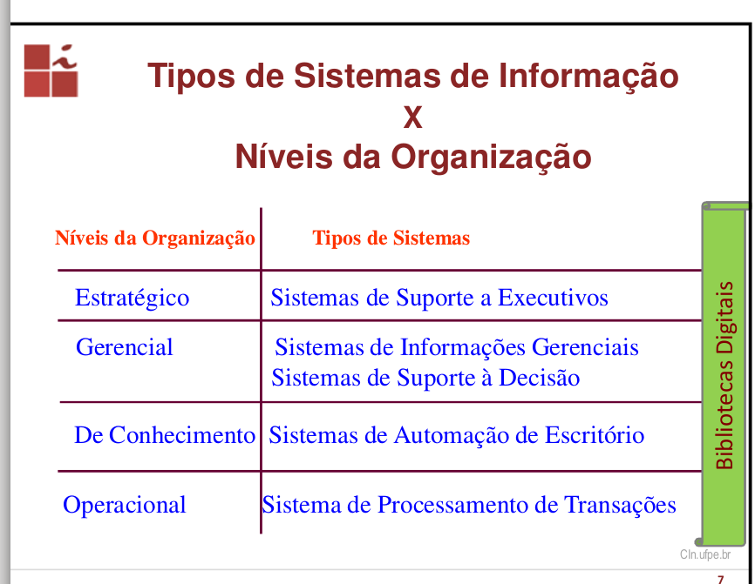

Para integrar e comunicar os sistemas diferentes(Que geralmente são bancos de dados) usamos o XML, pois é uma linguagem WEB que tem uma forma razoável de passar informações e agregar informações de maneira leve e de diferentes aplicações sem dor de cabeça.

Dando essa introdução(zinha) em sistemas de informação, vamos ver algumas nomenclaturas, e depois pular no universo de Bandos de Dados.
Antes de começar a adentrar os sistemas de gerenciamento de bancos de dados(O foco principal da disciplina) vamos ver algumas nomenclaturas:

. Dados x Informação x Conhecimento
Entender a diferença entre os três pode vir a adicionar algo no nosso entendimento acerca dos bancos de dados, então vamos em frente:
-> Dados
Dados são fatos registrados, sem um significado direto atrelado a eles, eles são armazenados em número e são utilizados para deduzir informações depois.
-> Informação
São coisas que podem ser inferidads dos dados, ou um significado associado a um dado ou um conjunto de dados. É expresso com uma linguagem como portugues.
-> Conhecimento
É a informação integrada e entendida por alguém, mais associdada com um objetivo.

O papel de dados em geral, é serem transformados em conhecimento, para derivas novas ideias e conhecimentos. Ou seja, de uma desorganização, organizar e agrupar coisas de formas que elas tenham algum sentindo.

Então é claro, precisamos armazenar e gerenciar esses dados, fazer uma plataforma para que possamos fazer esse processo e o conhecimento surja.
No começo da computação isso era feito com sistemas de arquivos.
-> Sistemas de Arquivos
Nele tinhamos "ilhas de informações", eram criados diversos arquivos, diferentes para cada aplicação, sendo feita uma redundância descontrolada. Além disso arquivos diferentes poderiam ter formatos completamente diferentes.( Ex. Sexo = M ou F em um e 0 ou 1 em outro)

Surgiram então os nossos conhecidos Bandos de Dados
-> Bancos de Dados
Conjunto de dados interrelacionados, estruturado de forma que são confiáveis, coerentes e compartilhados mesmo que usuários tenham necessidades de informações diferentes. Mais do que isso, deve haver um Sistema de Gerenciamento de Banco de Dados( SGBD) que permite a interação com esses sistemas.
Estudaremos a forma que eles são estruturados para permitir tais coisas.
Um banco de dados então para permitir tais coisas deve ser bem pensado e estruturado, é diferente de um bando de dados jogados num HD.
O padrão é a construção de um Esquema do banco antes de aplica-lo, esse esquema pode ter três níveis: Conceitual, onde é escrito num papel ou pensado, sem ainda um sistema de banco de dados; Lógico, que já depende da SGBD e é a implementação alto nível; e Físico, que é a estrutura física eletrica do SGBD.
Esse esquema representerá(ou pelo menos é a inteção dele) o projeto de banco de dados que você quer fazer.

Mas vamos falar um pouco mais sobre SGBD's:
-> SGBD
Um bom SGBD deve ser capaz de prover um ambiente conveniente e eficiente de fazer todas as operações que você quer num banco de dados: Armazenar, consultar, tratar, manipular, descrever...
E a ideia é que ele seja melhor que um sistema de arquivos, então é essencial que ele elimine ou reduza erros como: Redundância, dificuldade de acesos, isolamento, anomalias, problemas de segurança...
Para isso usamos certas ferramentas, que melhoram a interação com o sistema, e claro, há coisas prontas para tudo.
Ao longo da cadeira vamos ver tipos de esquemas e como fazer alguns deles, então não precisa se apressar nisso agora.
Um SGBD bom também deve ter uma modularização de dados, ou uma independência, de forma que alterar uma coisa não afete nada em outros bancos ou esquemas.
E claro, estaremos nos comunicando com o banco em todos os momentos, então ele tem uma linguagens ( ou várias!), linguagens para definição de dados, linguagens para montar o esquema do BD( data definition language DDL), linguagem para manipulação de dados( Data Manipulation Language DML), linguagem de consulta(Querry language) ; SGBD relacionais podem usar da SQL, que é DDL + DML + Querry
Mas o mais importante nos dias de hoje são as Linguagens de Quarta Geração, que combinam estrutura de controle de linguagens de programação com estruturas de manipulação de dados num banco de dados.
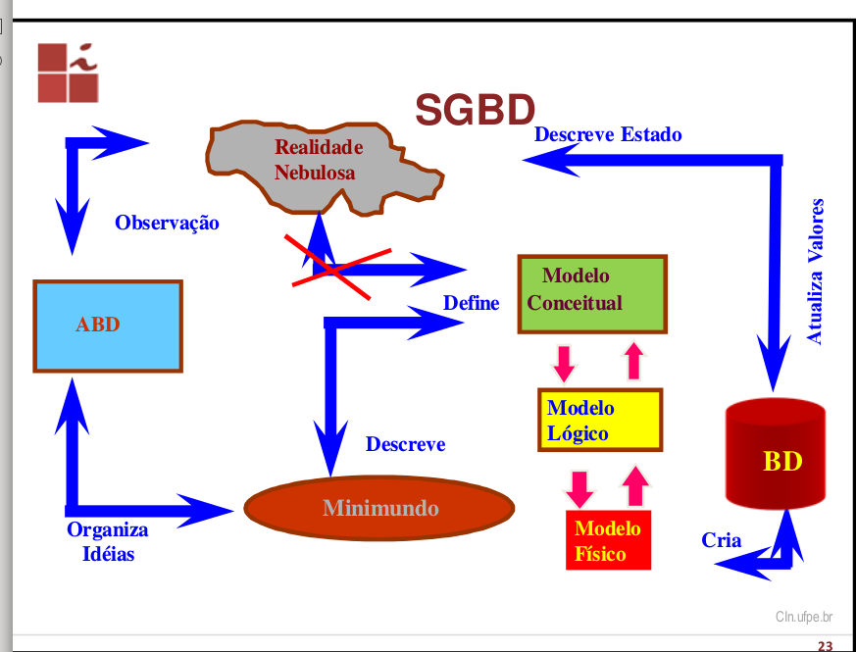

Para montar um SGBD passamos por um processo, até antes de fazer os modelos.

Pronto! Agora que sabemos um resuminho de SGBD's, vamos passar por um pequeno histórico, terminando nos mais atuais, para também dar uma geral importante de como foi se desenvolvendo essa tecnologia ao longo dos anos, e em que passo está atualmente:

-> A evolução dos SGBD's
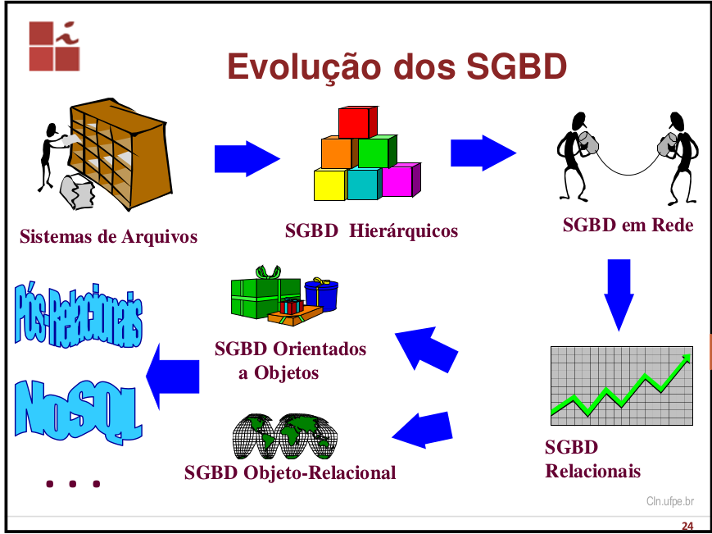

Como já falado, inicialmente haviam o Sistema de Arquivos:

-> Sistema de Arquivos
Era na época do COBOL, acontecia muita replicação de dados, e isolamento de cada sistema, cada aplicação tem seus própios dados separados das outras aplicações.
-> Sistemas baseados em modelos hierarquicos
As coisas aqui já tinham alguma relação, e não eram mais isolados, mas a relação era vertical de hierarquia, onde duas coisas de baixo podiam ser de um mesmo "pai", mas não poderiam ter mais do que um pai. Basicamente, elas seguiam um modelo pre definido e não muito flexível.
-> Sistemas Relacionados
Aqui os dados já são representados usando tabelas, foi um modelo muito mais sólido, pois tinha base teórica em teoria dos conjuntos. Aqui já surgiam nomes que vemos até hoje como Oracle, MySQL, SQL... Aqui também, "pais" podiam ter vários "filhos", mas também vice-versa.
-> Sistemas orientados a objetos
Junto com a onda da POO, onde evita-se repetição e trabalha-se com herança, as DB também tentaram fazer essa mudança. Há uma melhor ligação de analitas com usuário, pois pode-se abstrair melhor os conceitos, trabalhar mais na linguagem de domínio da aplicação e ser mais robusto graças a encapsulação. A comunicação entre sistemas ocorre por uma troca de mensagens, com interfaces(assim como nas Linguages com POO)
-> Sistemas Objeto-Relacional
Um mix das duas, permite objetos complexos e extensões de tipo básico em contexto SQL, mas dá suporte a antigas práticas. Basicamente usa-se de conceitos de POO em cima de estruturas relacionais. Hoje é usada em acervos de vídeo da indústria de filmes, análise de mercado financeiro, bancos de dados científico, geografia, dados multimídia.

Vamos nomear as épocas desses fatos:
1 Geração, anos 60+ : Hierárquico e rede
2 Geração, anos 70+ : Relacional
Na época usados para coisas simples, com dados bem estruturados e simples, acessava tudo(por não ser um volume muito grande) por meio de chaves. Faziam folhas de pagamneto, controle de estoque, etc.

3 Geração(meio de 80) : Objeto e Objeto Relacional
Já trabalhavam com um volume maior de dados, e mais complextos, como multimídia. Acessos por meio de interfaces entre DB, e agora com poder de fazer coisas muito menos trivias, como trabalhar em IA, RSS, cartografia, etc.

Por história é isso!
Em geral nessa disciplina, iremos estudar:
Conceitos, métodos, ferramentas e sistemas para o Gerenciamento ( durável, confiável, independente) e Uso(Confortável, flexível) de Bancos de dados (Grandes, integrados e multi-usuários). É ISTO.

Comecemos o assunto de fato então:

Capítulo II : Modelagem de Bancos de Dados
No processo de desenvolvimento de um banco de dados, há vários processos, naturalmente. [ Imagem slide 2]
Iremos falar nesse capítulo do processo chamado modelagem de Dados. Oque ele representa será melhor entendido ao longo do capítulo.
Para começar, como sempre, vamos falar um pouco sobre nomenclatura:
-> Modelagem
Modelagem, no contexto de Bancos de Dados, é transformar aspectos do mundo real em elementos de um modelo de dados, sejam eles tabelas num SQL ou qualquer outra coisa. Esse modelo, em suma, pode ser conceitual, ou seja, mais na ideia como o SGBD será, ou lógico e físico, que já será parte da implementação.
O modelo de dados tem três componentes básicos:
-> Estruturas
São coleções de tipos, ou blocos básicos de construção de modelos. Representam interpretações de objetos de mundo real e suas propriedades. Uma estrutura de uma pessoa, por exemplo, terá Idade, anos de trabalho, etc.
-> Operadores
Maneiras de manipular os tipos de objeto presentes no sistema. Operações seriam especificamente as ações possíveis. Eles transformam estados de um BD, preservando suas propriedades de esquema e do modelo.
-> Regras de integridade
Restringem o conjunto de estados válidos dos tipos de objeto do sistema. (Ex. Chaves primárias devem ser sempre inteiros positivos). Podem ser também regras semânticas(Ex. Funcionário de negócios não pode estar na categoria Engenheiro), ou te integridade(Ex. Cpfs devem ser únicos).
Em geral, eles podem ser implícitos, explícitos e dinâmicos [Imagem slide 9, 10]

Para fazer toda essa modelagem para transformar dados do mundo real nessas estruturas, devemos fazer uma análise dos dados, nesta análise, que vamos falar em mais detalhes a frente, nós devemos:
. Catalogar dados existentes em entidades e relacionamentos( Mais sobre isso depois)
. Dar apoio as operações relacionantes.
. Auxiliar desenvolvimento e conversão das aplicações.
. Formar uma base para controle, segurança e auditoria dos dados.
. Estabelecer e criar a base de todos os fatos relevantes do sistema.
. Facilitar a integração
. Determinar uma base para avaliação do SGBD( testes)

Claro que para fazer tudo isso, já existem certos padrões de modelagem. Estudaremos o Padrão Modelo Entidade-Relacionamento(E/R):
-> Modelo E/R
Foi criado em 1976 e claro, sofreu algumas extensões desde então. Ele é o mais difundido e ultilado pela comunidade, e ele é i. Simples, ii.Gráfico.
Ele representa os dados como entidades, relacionamentos e atributos.
-> Entidade
Representação dos objetos de mundo real( Ex. um banco tem Clientes e Contas -> seriam as entidades). Um conjunto de entidades teoricamente tem característias semelhantes (Clientes de um banco). Podemos( e vamos) representar conjuntos de entidades como um retângulo nomeado.
-> Relacionamento
Representaçao de relações ou associações entre objetos do mundo real(Na DB entidades) que devem ser armazenados. Também podem existir conjuntos de relacionamentos do mesmo tipo, representados por um losango nomeado, geralmente entre duas entidades.
Aqui já surgem certas muambas teóricas que podemos ir falando:
-> Cardinalidade
A cardinalidade de um relacionamento é a quantidade de relacionamentos que uma instância de entidade pode ter com outras. Há uma quantidade mínima(cardinalidade mínima), que seriam os relacionamentos obrigatórios, e uma máxima(cardinalidade máxima) que seria o limite.
A cardinalidade mínima pode ser 0, que significa que aquele relacionamento é opcional, e deve ser sempre menor que o Max, que deve ser maior que 0.
-> Participação
Outra característica de relacionamentos, definem se a existência de uma entidade depende dela estar relacionada com outra entidade. Pode ser total ou parcial. (Ex. Uma conta só pode existir se ela for movimentada por um cliente -> Total)

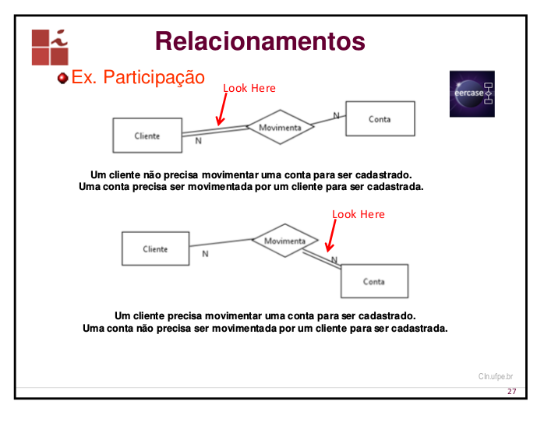
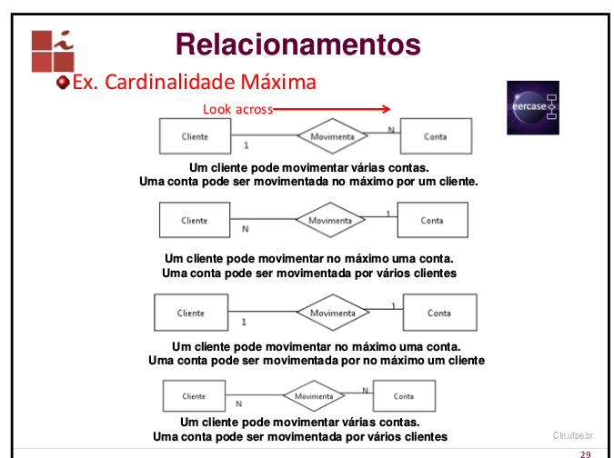

Claro, esses conceitos podem se relacionar.

Num modelo conceitual, primeiro considera-se as cardinalidades máximas, em geral tem-se os seguintes relacionamentos:
1 para 1
1 para vários
vários para vários
Mas é bom definir as cardinalidades mínimas o mais rápido possível.
Sempre bom lembrar que pode existir mais de um relacionamento entre as mesmas entidades( Ex. Um professor pode ministrar e coordenar as disciplinas)
Cada tipo de entidade que participa de um relacionamento tem um papel.(Ex. O papel do cliente é ter conta, papel da conta é ser movimentada)
Além disso tem todo um papo de Atributos
-> Atributos
Toda propriedade que descreve uma entidade ou relacionamento podemos chamar de atributo. Na verdade as entidades não são nada mais que um conjunto de atributos.( Ex. Cliente é Nome, Telefone, CPF, CEP...)
Relacionamentos, como já dito, também podem ter(Ex. Movimentação de conta tem Hora do saque, valor do saque).
Você pode construir sua DB de forma que você insere atributos da maneira que quiser, talvez um atributo seja melhor na entidade, outro melhor no relacionamento, em geral, tente inserir no relacionamento se for de N:M(Vários para vários)(Ex. Atributo último acesso pode estar em uma conta ou no cliente, desde que o cliente só tenha uma conta, mas se tiver várias contas, é melhor estar na conta)
Atributos podem ser dividios em várias coisas e estudados mais profundamente, vamos estudar isso agora:
-> Atributos simples
Não podem ser divididos
-> Atributos composto
Pode ser dividido(Ex. Nome pode ser dividido em Nome e Sobrenome)
->Atributos monovalorados
Só possui um valor para cada entidade.(Ex. Cada cliente só tem um CPF)
-> Atributo multivalorado
Pode ter mais valores para uma única entidade.
-> Atributo obrigatório
Não pode ser nulo(não ser nulo não significa que ele não pode ser 0)
-> Atributo opcional
Pode ser nulo.
-> Atributo identificador
Serve para identificar uma entidade específica, pode ser simples, que é um só atributo, ou concatenado, que é mais de um. Mas a preferência é que tenha o mínimo número possível. Relacionamentos não tem identificadores.
-> Atributo discriminador
Esse pode aparecer em relacionamentos, geralmente sendo uma chave temporal.
-> Atributo derivado
Não será armazenado na BD, será calculado a partir de outras informações já existentes lá.
UFA! Cada atributo desse terá sua própria representação, chamadas EERCASE:

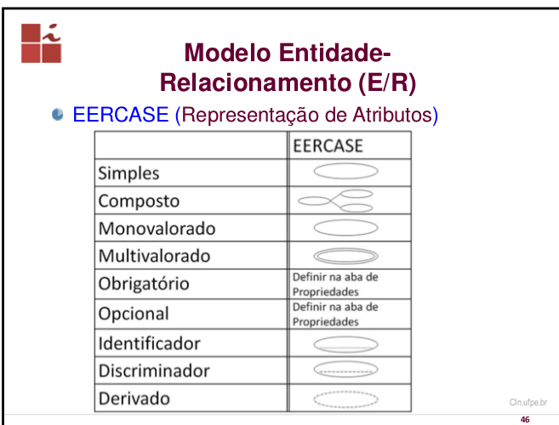

Vamos falar agora um pouco de conceitos avançados sobre esses lances todos que vimos:

